기계학습기초 팀프로젝트 보고서
수면·청각 변수 기반 PHQ8 우울 위험군 선별 가능성 탐색
KNHANES 2022 · PHQ8 기반 이진 분류
5조
팀원: 박기준(202126140), 김강현(202126233), 이가연(202221910), 최지영(202321575)

초록(Abstract)
본 연구는 국민건강영양조사(KNHANES) 2022년 자료를 이용해 수면시간, 청각 상태, 소음 노출, 이명, 활동제한 관련 자기보고 변수가 PHQ8 기준 우울 위험군과 어느 정도의 선별 신호를 공유하는지 확인하였다. 본 연구에서 PHQ8은 PHQ-9의 9개 문항 중 수면 관련 3번 문항을 제외한 나머지 8개 문항을 의미하며, 이 8개 문항의 점수를 합산한 PHQ8 총점을 기준으로 우울 위험군을 정의하였다. train/validation/test를 분리하여 validation에서 선택한 threshold를 test set에 고정 적용하였고, Logistic Regression, Random Forest, Hist Gradient Boosting, undersampling 계열 모델, Focal MLP를 비교하였다. 그 결과 제한된 생활·건강 설문 변수만으로도 위험군과 비위험군을 어느 정도 구분할 수 있었다. 다만 본 결과는 임상 진단을 대체하기 위한 것이 아니라, 추가 평가가 필요할 수 있는 신호를 넓게 포착하는 탐색적 분석으로 해석하는 것이 적절하다. 변수 중요도와 SHAP 분석에서는 활동제한과 수면 관련 변수가 반복적으로 주요 신호로 나타났으며, threshold 조정에 따라 False Negative와 False Positive의 균형이 크게 달라졌다. 따라서 본 연구는 수면·청각 관련 자기보고 지표가 PHQ8 기준 우울 위험군 선별 가능성을 살펴보는 데 활용될 수 있음을 보이되, 단면자료와 설문 응답의 한계를 함께 고려해야 함을 확인하였다.
Keywords: KNHANES 2022; PHQ8; 우울 위험군; 조기 선별; 수면시간; 청각 변수; 클래스 불균형; SHAP

목차
초록(Abstract)
Keywords
1. 서론(Introduction)
2. 관련 연구(Related Work)
2.1 수면과 우울증
2.2 청각 장애·소음 노출과 정신건강
2.3 KNHANES 기반 기계학습 선행 연구
3. 연구 방법(Approach / Method)
3.1 데이터 수집 및 변수 선택
3.2 타깃 변수 생성 — PHQ8 기반 우울 위험군
3.3 전처리 파이프라인
3.4 피처 엔지니어링
4. 탐색적 데이터 분석(EDA)
4.1 타깃 분포
4.2 연속형 변수 분포 비교
4.3 범주형 변수별 위험군 비율
4.4 변수 간 상관관계
4.5 변수별 결측률
5. 실험 설정(Experiment)
5.1 데이터 분할
5.2 평가 지표
5.3 모델 설계
5.4 Focal MLP 구조 및 파라미터 추가 설명
6. 결과(Results)
6.1 Validation 기반 threshold 선택
6.2 모델 성능 비교
6.3 ROC 및 PR 곡선
6.4 변수 중요도 및 SHAP 해석
6.5 혼동 행렬과 FN/FP trade-off
7. 논의 및 한계(Analysis / Discussion)
7.1 Logistic Regression의 기준선 역할에 대한 논의
7.2 변수 중요도의 도메인 해석
7.3 Threshold 변경 효과 및 과적합 진단
7.4 한계점
7.5 윤리·공정성 논의
8. 결론(Conclusion)
참고문헌(References)

1. 서론(Introduction)
우울증은 우울감과 의욕 저하가 일정 기간 이상 지속되어 일상생활에 영향을 주는 대표적인 정신건강 문제이다. 세계보건기구는 우울증을 전 세계적으로 질병 부담이 큰 질환으로 설명하고 있으며, 국내 정신건강 실태조사에서도 성인 주요 우울장애의 평생 유병률이 유의한 수준으로 보고되어 왔다[1][2]. 특히 초기에는 본인이 자신의 상태를 분명하게 알아차리기 어렵거나, 증상이 있어도 진료로 이어지지 않는 경우가 있어 지역사회 자료를 활용한 조기 선별의 필요성이 제기된다.
다만 본 연구에서 말하는 조기 선별은 임상 진단을 자동화한다는 뜻이 아니다. PHQ-9은 우울 증상을 자기보고 방식으로 확인하는 선별 도구이며, 본 연구에서 사용하는 PHQ8은 PHQ-9의 9개 문항 중 수면 관련 3번 문항을 제외한 나머지 8개 문항을 뜻한다. 따라서 PHQ8 총점 기준 우울 위험군도 확정 진단군이 아니라 분석을 위한 기준이다. 모델 결과는 개인의 상태를 단정하는 값이 아니라, 추가 평가가 필요할 수 있는 신호를 넓게 확인하는 참고 결과로 보아야 한다.
본 연구가 주목한 변수는 수면과 청각 관련 생활·건강 지표이다. 수면 부족이나 과다 수면은 우울 증상과 관련된 요인으로 알려져 있고, 청력 저하와 이명은 사회적 참여 감소나 고립감과 연결되면서 정신건강에 영향을 줄 수 있다[3]-[7]. 그럼에도 국내 인구집단 자료에서 수면, 청각, 소음 노출 변수를 함께 묶어 PHQ8 기준 우울 위험군과의 관계를 살핀 연구는 아직 많지 않다.
이에 본 연구는 질병관리청 국민건강영양조사(KNHANES) 제9기 1차년도(2022년) 원시자료를 이용하여 수면시간, 청각 상태, 소음 노출, 이명, 활동제한 관련 자기보고 변수가 PHQ8 기준 우울 위험군을 구분하는 데 어느 정도 정보를 주는지 확인하였다. 또한 PHQ8 총점 산출에서 PHQ-9의 수면 문항을 제외해 입력 변수와 타깃의 중복을 줄였고, validation set에서 threshold를 정한 뒤 test set으로 최종 평가하는 절차를 사용하였다.

2. 관련 연구(Related Work)

2.1 수면과 우울증
수면 문제와 우울증의 관련성은 여러 종단 연구와 메타분석에서 꾸준히 다루어져 왔다. Ford와 Kamerow(1989)는 불면증이 있는 집단에서 우울장애가 발생할 위험이 더 높다고 보고하였고[3], Baglioni 등(2011)은 불면증이 우울증 발생의 유의한 예측인자임을 메타분석을 통해 확인하였다[4]. Zhai 등(2015)은 짧은 수면시간뿐 아니라 긴 수면시간도 향후 우울증 발생 위험과 관련될 수 있음을 제시하였다[5]. 이는 수면시간과 우울 사이의 관계가 단순히 “짧을수록 나쁘다”는 형태만은 아닐 수 있음을 보여준다.

2.2 청각 장애·소음 노출과 정신건강
청각 관련 문제 역시 정신건강과 무관하지 않다. Langguth 등(2011)은 이명 환자에서 우울 증상이 함께 나타나는 경우가 많고, 이명 심각도와 우울 증상이 관련될 수 있다고 보고하였다[6]. Mick 등(2014)은 청력 손실이 사회적 고립과 관련된다는 결과를 제시하였다[7]. 이러한 선행 연구를 고려하면, 청각 불편감 자체뿐 아니라 그로 인해 일상생활과 사회적 관계가 제한되는 과정도 함께 살펴볼 필요가 있다.

2.3 KNHANES 기반 기계학습 선행 연구
최근에는 KNHANES 자료를 활용해 우울 위험을 예측하거나 관련 요인을 찾는 기계학습 연구도 이루어지고 있다. Kim과 Chang(2023)은 KNHANES 자료 기반의 여러 기계학습 모델을 비교하여 우울 예측 가능성을 제시하였고[9], Gil 등(2022)은 Sparse Logistic Regression, Support Vector Machine, Random Forest 등을 이용해 우울 위험 예측을 시도하였다[10]. 다만 기존 연구는 인구사회학적 특성이나 전반적인 건강지표를 넓게 활용한 경우가 많다. 본 연구는 수면·청각·소음 노출 변수군으로 범위를 좁혀, 이 변수들이 PHQ8 기준 위험군과 공유하는 선별 신호를 확인한다는 점에서 차이가 있다.

3. 연구 방법(Approach / Method)

3.1 데이터 수집 및 변수 선택
분석에는 질병관리청이 공개 배포하는 국민건강영양조사 제9기 1차년도(2022년) 통합 원시자료를 사용하였다[11]. 원본 데이터는 6,265명과 685개 변수로 구성되어 있으며, 연구 질문에 맞추어 수면, 청각, 소음 노출, 이명, 활동제한, PHQ 문항, 개인 식별자 등 24개 원시 변수를 선별하였다. 이 가운데 PHQ8 총점을 산출할 수 있는 4,846명을 최종 모델링 표본으로 사용하였다.
표 1. 주요 분석 변수 목록
영역 | 원시 변수 | 분석 변수명 | 설명
수면 | BP16_1 | wkdy_sleep_hours | 주중 또는 일하는 날 하루 평균 수면시간
수면 | BP16_2 | wknd_sleep_hours | 주말 또는 일하지 않는 날 하루 평균 수면시간
청각 | T_Q_HR | hear_status | 본인 청력 상태 자가보고
청각 | T_Q_HR_1 | hear_device_use | 청각보조기기 사용 여부
청각 | T_Q_HR_2 | hear_device_freq | 청각보조기기 사용 빈도
소음 | T_NQ_OCP | occ_noise_yes | 직업적 소음 노출 여부
소음 | T_NQ_PH2 | ear_noise_use | 시끄러운 장소에서 이어폰 사용 여부
소음 | T_NQ_PH2_T | ear_noise_min_clean | 이어폰 사용 시간(분)
이명 | T_Q_VN | tinnitus_use | 이명 경험 여부
이명 | T_Q_VN_1 | tinnitus_6mo_yes | 이명 6개월 이상 지속 여부
이명 | T_Q_VN_2 | tinnitus_dist_score | 이명으로 인한 괴로움 수준
활동제한 | LQ4_00 | act_limit_yes | 전반적 활동제한 여부
활동제한 | LQ4_13 | hear_act_limit_yes | 청각 문제로 인한 활동제한 여부
PHQ-9 | BP_PHQ_1~9 | phq_1~phq_9 | PHQ-9 문항별 점수. phq_3은 타깃 생성에서 제외

주: PHQ 문항과 PHQ 총점은 타깃 생성 과정에서만 사용했으며, 모델 입력 변수에는 포함하지 않았다.

3.2 타깃 변수 생성 — PHQ8 기반 우울 위험군
타깃 변수 설계에서 가장 먼저 고려한 점은 데이터 누수 방지이다. PHQ-9의 3번 문항은 “잠들기가 어렵거나 자주 깼다 / 혹은 너무 많이 잤다”처럼 수면 상태를 묻는다[12]. 본 연구에서는 수면시간을 입력 변수로 사용하므로, 이 문항을 타깃 점수에 그대로 포함하면 입력 변수와 결과 변수 사이에 개념적 중복이 생길 수 있다. 따라서 본 연구에서 PHQ8은 phq_3을 제외한 나머지 8개 문항으로 정의하였다. 이후 이 8개 문항의 점수를 합산한 PHQ8 총점을 타깃 산출에 사용하였다.
PHQ8 총점이 7점 이상이면 우울 위험군(1), 7점 미만이면 비위험군(0)으로 정의하였다. 8개 문항 중 하나라도 결측된 경우에는 총점을 안정적으로 계산할 수 없으므로 분석에서 제외하였다. 그 결과 최종 분석 표본은 비위험군 4,516명(93.2%), 위험군 330명(6.8%)으로 구성되었다.

3.3 전처리 파이프라인
KNHANES 코드북을 기준으로 비해당, 모름, 무응답에 해당하는 코드(예: 8, 9, 88, 99, 888, 999 등)는 변수별 의미를 확인한 뒤 NaN으로 통일하였다. 수면시간은 0시간 미만 또는 24시간 초과 값처럼 현실적으로 해석하기 어려운 응답을 결측으로 처리하였다.
설문 분기 구조가 있는 변수는 단순히 결측으로만 처리하지 않고, 응답의 의미를 반영해 재코딩하였다. 예를 들어 청각보조기기 사용 빈도는 보조기기를 사용하지 않는 응답자에게는 애초에 해당되지 않기 때문에 결측률이 매우 높게 나타난다. 이 경우 미사용자는 0으로 코딩하고, 사용자인데 응답이 없는 경우는 별도로 구분할 수 있도록 처리하였다. 이명 미경험자의 이명 지속 여부와 괴로움 점수도 0으로 두어 “경험 없음”이라는 정보를 살렸다.
수치형 변수의 결측은 중앙값으로 대체하고 표준화하였으며, 범주형 변수 hear_status는 최빈값 대체 후 원핫인코딩을 적용하였다. 결측 대체, 스케일링, 인코딩은 모두 train/validation/test split 이후 파이프라인 안에서 수행하였다. 이를 통해 validation이나 test 정보가 학습 과정에 섞이지 않도록 하였다.

3.4 피처 엔지니어링
EDA에서 우울 위험군의 주중 수면시간이 비위험군보다 짧게 나타났다. 이 결과를 반영해 수면 관련 파생변수 4개를 추가하였다. sleep_short는 주중 수면시간이 6시간 미만인지, sleep_long은 9시간 이상인지 나타내는 변수이다. sleep_diff는 주말 수면시간에서 주중 수면시간을 뺀 값이며, sleep_catchup_large는 그 차이가 2시간 이상인지를 표시한다. 최종 입력은 원자료 변수와 파생변수를 합쳐 19개 특성으로 구성되었고, 전처리와 원핫인코딩을 거친 뒤 모델에 투입하였다.

4. 탐색적 데이터 분석(EDA)
모델링에 앞서 타깃 분포, 연속형·범주형 변수의 차이, 변수 간 상관관계, 결측 구조를 확인하였다. 여기서 확인한 패턴은 이후 평가 지표 선택, 클래스 불균형 보정, 결측 재코딩, 수면 파생변수 구성에 반영하였다.

4.1 타깃 분포
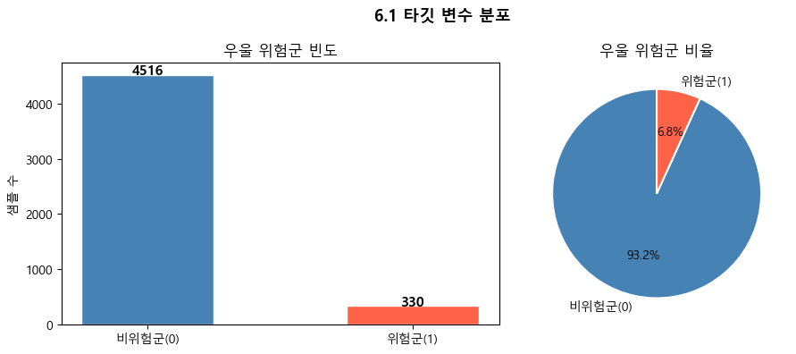
그림 1. 타깃 변수 분포. 비위험군 4,516명(93.2%), 위험군 330명(6.8%)으로 약 13.7:1의 불균형이 나타난다.
우울 위험군 비율은 6.8%로 낮아 클래스 불균형이 뚜렷하다. 이 데이터에서는 모든 샘플을 비위험군으로 예측해도 정확도가 약 93%에 이를 수 있다. 따라서 Accuracy만 보면 위험군을 제대로 찾아내는지 판단하기 어렵다. 이후 결과에서는 Recall, F2-score, PR-AUC, False Negative 수를 함께 확인하였다.

4.2 연속형 변수 분포 비교
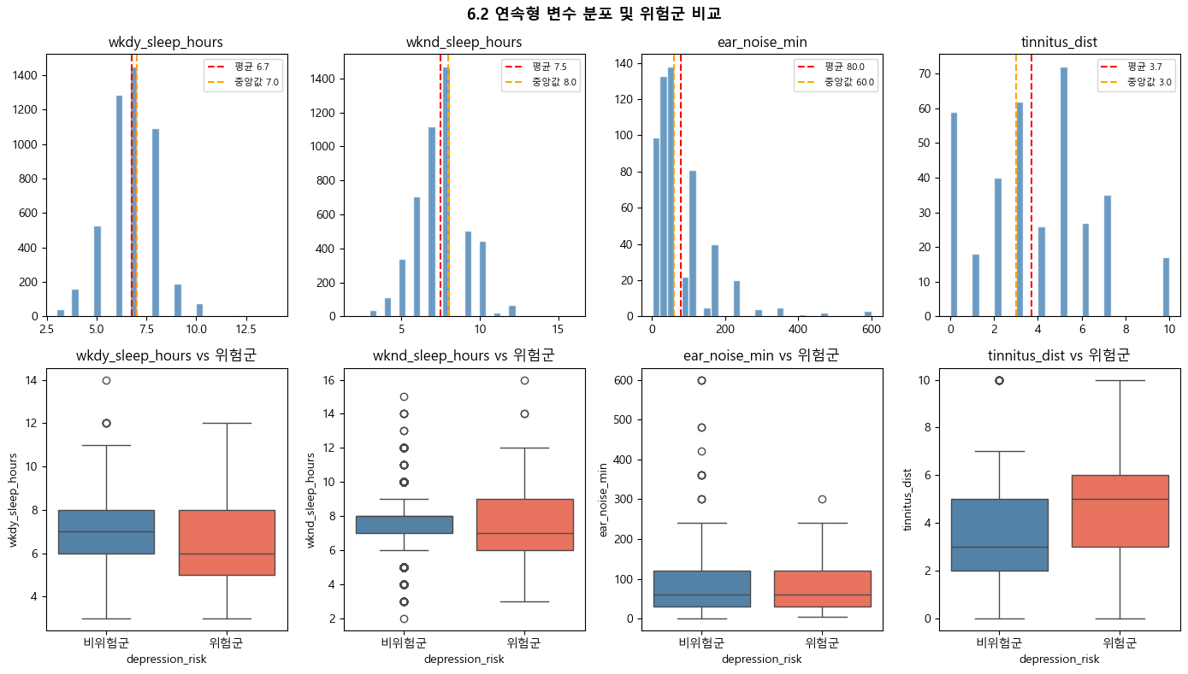
그림 2. 주요 연속형 변수의 분포 비교. 위험군은 비위험군보다 주중 수면시간이 짧은 경향을 보였다.
주중 수면시간은 위험군 평균 6.41시간, 비위험군 평균 6.77시간으로 차이가 있었다. 반면 이어폰 사용시간과 이명 괴로움 점수는 두 집단의 분포가 많이 겹쳤다. 이들 변수 하나만으로 위험군을 분명하게 나누기는 어렵기 때문에, 수면 파생변수와 여러 변수를 함께 쓰는 모델링이 필요하다고 보았다.

4.3 범주형 변수별 위험군 비율
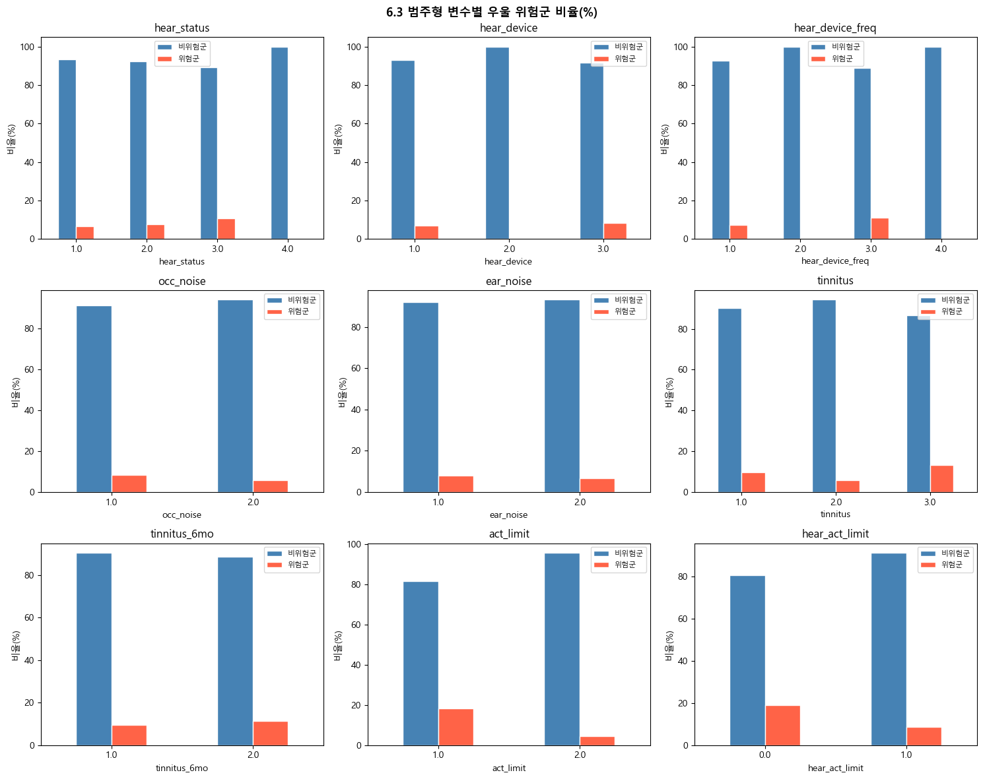
그림 3. 범주형 변수별 우울 위험군 비율. 전반적 활동제한 변수에서 집단 간 차이가 가장 크게 나타났다.
범주형 변수 중에서는 전반적 활동제한 여부가 우울 위험군 비율과 가장 뚜렷하게 연결되어 있었다. 이는 일상 기능의 제한이 정신건강과 관련될 수 있다는 선행 연구 흐름과도 맞닿아 있다. 이명 경험과 직업적 소음 노출도 차이를 보였지만, 활동제한 변수에 비해서는 차이가 크지 않았다.

4.4 변수 간 상관관계
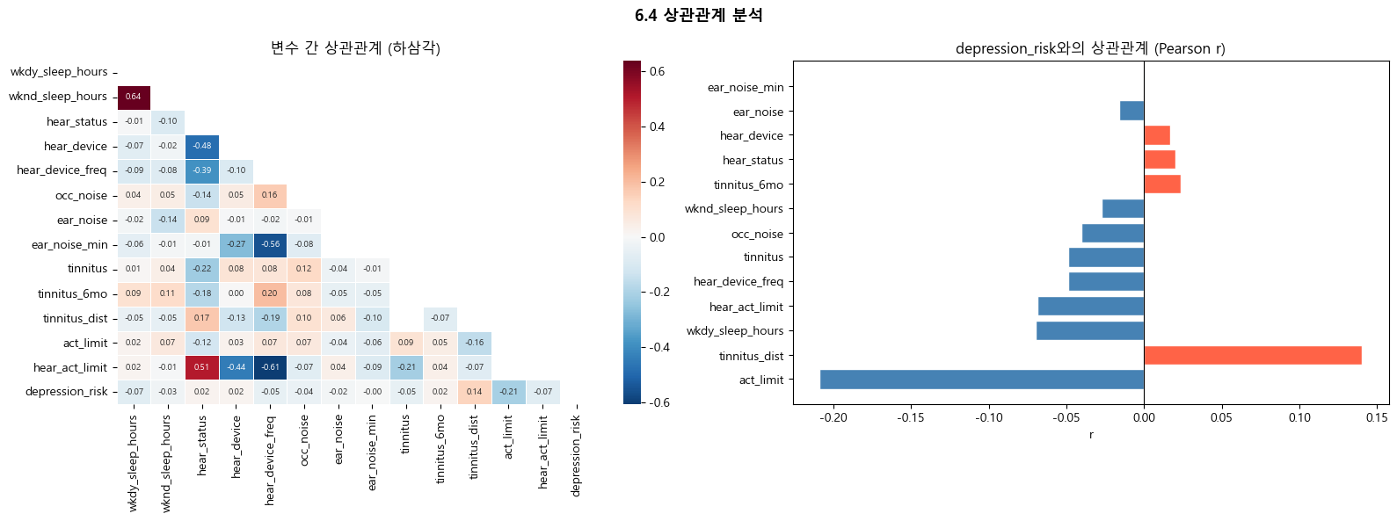
그림 4. Pearson 상관관계 히트맵과 타깃 상관 상위 변수. act_limit, tinnitus_dist, wkdy_sleep_hours가 주요 후보 변수로 확인되었다.
타깃과의 단순 상관에서는 act_limit가 가장 높았고, 그다음으로 이명 괴로움 점수와 주중 수면시간이 나타났다. 변수 간 다중공선성은 전반적으로 크지 않아 Logistic Regression과 같은 선형 기준 모델을 적용하는 데 큰 무리는 없었다. 다만 상관관계와 변수 중요도는 인과관계를 말해 주지 않으므로, 이후 해석에서도 원인과 결과를 단정하지 않도록 주의하였다.

4.5 변수별 결측률
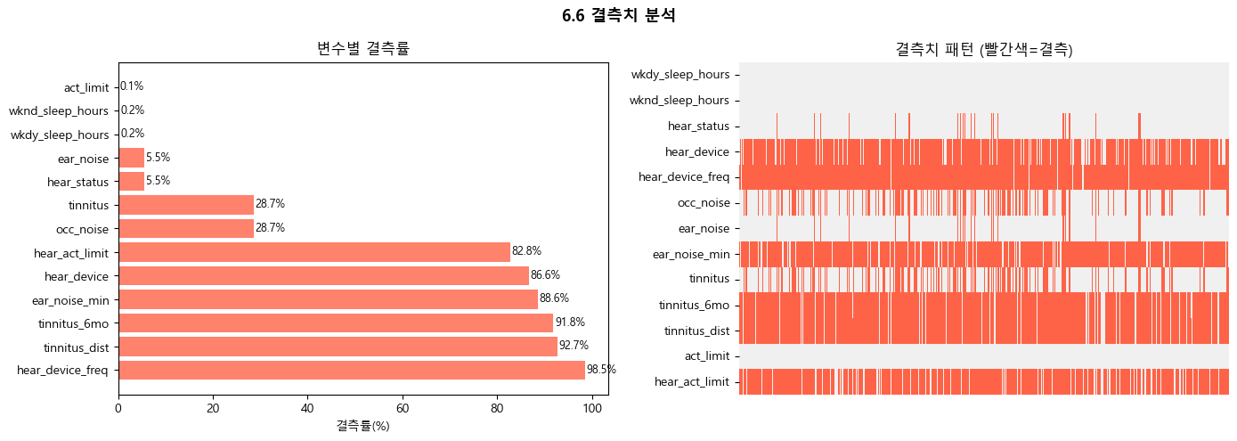
그림 5. 변수별 결측률과 결측 패턴. hear_device_freq, tinnitus_dist, tinnitus_6mo의 높은 결측률은 설문 분기 구조의 영향이 크다.
청각보조기기 사용 빈도, 이명 지속 여부, 이명 괴로움 변수는 결측률이 90% 이상으로 높았다. 그러나 이는 무작위로 빠진 값이라기보다, 해당 경험이 없는 응답자가 후속 문항을 건너뛰면서 생긴 결측이다. 따라서 모든 결측을 같은 방식으로 대체하면 “미경험” 정보가 사라질 수 있어, 변수 의미를 반영한 재코딩을 적용하였다.
표 2. EDA 주요 발견 및 대응 전략
항목 | 주요 결과 | 모델링 반영
클래스 불균형 | 비위험:위험 = 13.7:1 | stratify 분할, class_weight, threshold 조정
수면시간 차이 | 위험군 6.41h vs 비위험군 6.77h | 수면 파생 피처 4개 추가
결측 구조 | hear_device_freq 98.5%, tinnitus_dist 92.7% | 비해당/미경험 의미 기반 재코딩
타깃 상관 | act_limit, tinnitus_dist, wkdy_sleep_hours 상위 | 주요 후보 피처로 유지
이상치 | 주말 수면시간 극단값 존재 | 수면시간 clip(2,16) 적용

5. 실험 설정(Experiment)

5.1 데이터 분할
최종 모델링 표본 4,846명은 train 64%, validation 16%, test 20%로 층화 분할하였다. 모델은 train set에서만 학습하고, threshold는 validation set에서 선택하였다. 이후 선택된 threshold를 고정한 상태로 test set에서 최종 성능을 평가하였다. 이렇게 분리한 이유는 test set이 모델 선택이나 threshold 조정에 사용되는 일을 막기 위해서이다.
표 3. 데이터셋 분할 현황
세트 | 샘플 수 | 비위험군 비율 | 위험군 비율 | 용도
Train | 3,100명 | 93.2% | 6.8% | 모델 학습
Validation | 776명 | 93.2% | 6.8% | threshold 선택
Test | 970명 | 93.2% | 6.8% | 최종 평가

5.2 평가 지표
평가 지표로는 ROC-AUC, PR-AUC, F1-score, F2-score, Precision, Recall, Accuracy, Specificity와 confusion matrix를 함께 사용하였다. 클래스 불균형이 큰 데이터에서는 Accuracy가 다수 클래스 예측에 유리하게 보일 수 있으므로 핵심 지표로 두지 않았다. 우울 위험군 선별에서는 실제 위험군을 놓치지 않는 것이 중요하므로 Recall과 False Negative 수를 중점적으로 보았고, threshold 선택에는 Precision보다 Recall에 더 큰 가중치를 주는 F2-score를 사용하였다.
F2-score = (1+2²) × Precision × Recall / (2² × Precision + Recall)
조기 선별 목적의 trade-off를 확인하기 위해 threshold 전략은 두 가지로 나누었다. 첫 번째는 validation F2-score가 가장 높은 threshold를 모델별로 선택하는 방식이다. 두 번째는 validation Recall이 0.80 이상이 되도록 threshold를 낮춘 조기 선별 시나리오이다. 두 번째 방식은 실제 모델 제안이라기보다, False Negative를 줄였을 때 False Positive가 얼마나 늘어나는지 확인하기 위한 비교 기준으로 사용하였다.

5.3 모델 설계
모든 모델은 동일한 전처리 파이프라인과 동일한 train/validation/test split 위에서 비교하였다. 모델은 해석이 쉬운 선형 모델, 트리 기반 앙상블, 언더샘플링 모델, 딥러닝 모델을 포함해 총 6개로 구성하였다.
표 4. 분류 모델 설계 요약
모델 | 주요 파라미터 | 설계 근거
Logistic Regression | max_iter=2000, class_weight=balanced | 해석이 쉬운 선형 기준 모델
Random Forest | n_estimators=300, class_weight=balanced | 비선형 패턴 포착 및 배깅을 통한 분산 감소
Hist Gradient Boosting | class_weight=balanced, 내부 결측 처리 | 히스토그램 기반 부스팅, 빠른 학습
LR + UnderSampling | RandomUnderSampler + Logistic Regression | 불균형 보정 방식 비교
RF + UnderSampling | RandomUnderSampler + Random Forest | Recall 개선 가능성 탐색
Focal MLP | Focal Loss(γ=2.0), pos_weight=√(neg/pos) | 소수 클래스에 학습 집중

5.4 Focal MLP 구조 및 파라미터 추가 설명
Focal MLP는 클래스 불균형 상황에서 소수 클래스 학습을 보완하기 위해 구성한 딥러닝 모델이다. 전처리 후 19개 특성을 입력으로 받아 128-64-32 유닛의 잔차 블록을 거치고, 마지막에 하나의 위험 확률을 출력한다. 각 잔차 블록은 Linear, BatchNorm, ReLU, Dropout(0.3)과 skip connection으로 구성하였다. Skip connection은 이전 정보를 다음 층으로 전달해 학습을 안정화하는 역할을 한다.
손실 함수로는 Focal Loss를 사용하였다. 이 손실은 이미 쉽게 맞히는 다수 클래스 샘플의 영향은 줄이고, 맞히기 어려운 샘플에 더 집중하도록 설계되어 있다. 본 연구에서는 γ=2.0을 사용했으며, 양성 클래스 가중치는 √(음성 수/양성 수)로 설정하여 가중치가 과도하게 커지지 않도록 하였다. Focal MLP 역시 다른 모델과 마찬가지로 validation set에서 threshold를 선택한 뒤 test set에서 최종 평가하였다.

6. 결과(Results)

6.1 Validation 기반 threshold 선택
모든 모델에 대해 validation set에서 threshold 0.01~0.90 구간을 탐색하였다. validation F2-score 기준으로는 Logistic Regression이 threshold 0.61에서 가장 높은 값을 보였다. 조기 선별 시나리오에서는 validation Recall 0.80 이상을 만족하는 후보 중 F2-score가 가장 높은 Logistic Regression + UnderSampling이 threshold 0.31에서 선택되었다.
표 5. Validation 기반 threshold 선택 결과와 test 성능 요약
모델 | 선택 기준 | th. | Val F2 | Val Recall | Test F2 | Test Recall | FP/FN(Test)
Logistic Regression | F2-max | 0.61 | 0.409 | 0.566 | 0.382 | 0.530 | 159 / 31
LR + UnderSampling | F2-max | 0.68 | 0.394 | 0.509 | 0.345 | 0.455 | 141 / 36
RF + UnderSampling | F2-max | 0.48 | 0.372 | 0.642 | 0.350 | 0.591 | 254 / 27
Focal MLP | F2-max | 0.33 | 0.361 | 0.642 | 0.345 | 0.576 | 249 / 28
LR + UnderSampling | Recall≥0.80 | 0.31 | 0.322 | 0.830 | 0.306 | 0.773 | 519 / 15
RF + UnderSampling | Recall≥0.80 | 0.27 | 0.296 | 0.830 | 0.304 | 0.864 | 615 / 9

F2-max 기준 대표 모델은 Logistic Regression이었다. Test set에서 ROC-AUC 0.713, PR-AUC 0.213, F2 0.382, Recall 0.530을 보였고, 위험군 66명 중 35명을 찾아냈으며 31명은 놓쳤다. 반면 조기 선별 시나리오로 선택된 LR + UnderSampling은 Recall을 0.773까지 높였지만, False Positive도 519건으로 크게 증가하였다. 즉 threshold를 낮추면 위험군을 더 많이 잡아낼 수 있지만, 동시에 비위험군을 위험군으로 분류하는 부담도 커진다.

6.2 모델 성능 비교
표 6. Test set 성능 비교: validation F2 threshold 고정 적용
모델 | th. | ROC-AUC | PR-AUC | F2 | Precision | Recall | Accuracy | TP/FN/FP/TN
Logistic Regression | 0.61 | 0.713 | 0.213 | 0.382 | 0.180 | 0.530 | 0.804 | 35/31/159/745
RF + UnderSampling | 0.48 | 0.710 | 0.161 | 0.350 | 0.133 | 0.591 | 0.710 | 39/27/254/650
LR + UnderSampling | 0.68 | 0.698 | 0.166 | 0.345 | 0.175 | 0.455 | 0.818 | 30/36/141/763
Focal MLP | 0.33 | 0.666 | 0.173 | 0.345 | 0.132 | 0.576 | 0.714 | 38/28/249/655
Hist Gradient Boosting | 0.33 | 0.619 | 0.141 | 0.279 | 0.107 | 0.470 | 0.696 | 31/35/260/644
Random Forest | 0.34 | 0.590 | 0.119 | 0.252 | 0.113 | 0.364 | 0.763 | 24/42/188/716

ROC-AUC와 PR-AUC 기준에서는 Logistic Regression이 가장 안정적인 성능을 보였다. Random Forest + UnderSampling은 Logistic Regression보다 Recall은 높았지만 Precision이 낮고 FP가 많았다. Focal MLP는 threshold 조정 후 Recall을 일부 확보했지만, 이번처럼 변수 수와 표본이 제한된 조건에서는 선형 기준 모델보다 분리 성능이 높게 나오지 않았다. 따라서 본 연구에서는 Logistic Regression을 대표 기준선으로 보고, 언더샘플링 모델은 Recall을 더 확보하는 보조 시나리오로 정리하였다.

6.3 ROC 및 PR 곡선
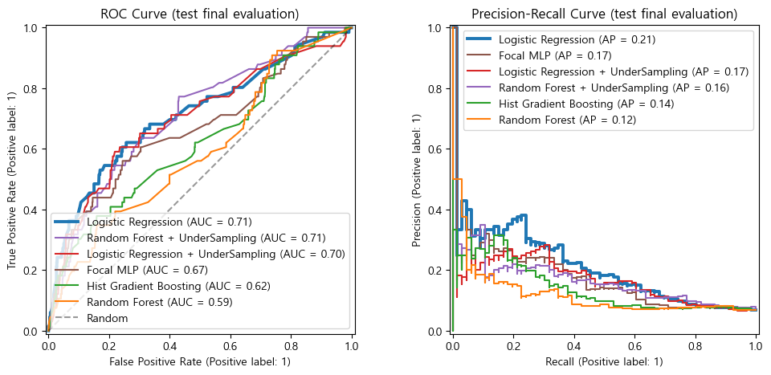
그림 6. Test set ROC 곡선과 PR 곡선. Logistic Regression은 ROC-AUC와 PR-AUC에서 가장 안정적인 기준선 성능을 보였다.
ROC 곡선은 다양한 threshold에서 양성·음성 구분 능력을 보여주고, PR 곡선은 클래스 불균형 상황에서 소수 클래스 예측 품질을 더 직접적으로 보여준다. 본 연구의 위험군 비율은 약 6.8%로 낮기 때문에 PR-AUC의 기준선도 낮다. Logistic Regression의 PR-AUC 0.213은 높은 수치라고 보기는 어렵지만, 위험군 비율만을 기준으로 한 무작위 분류보다는 더 많은 선별 정보를 담고 있음을 보여준다.

6.4 변수 중요도 및 SHAP 해석
변수 중요도는 두 가지 방식으로 확인하였다. 먼저 대표 기준선인 Logistic Regression에 대해 validation set 기준 permutation importance를 계산하였다. 다음으로 Random Forest에 대해 SHAP 분석을 수행하여 비선형 모델에서 원변수 단위의 기여도를 보조적으로 살펴보았다. 이때 SHAP은 최종 모델을 직접 설명하기 위한 결과라기보다, 수면·청각·소음 관련 변수의 비선형 신호를 확인하는 참고 분석으로 보았다.
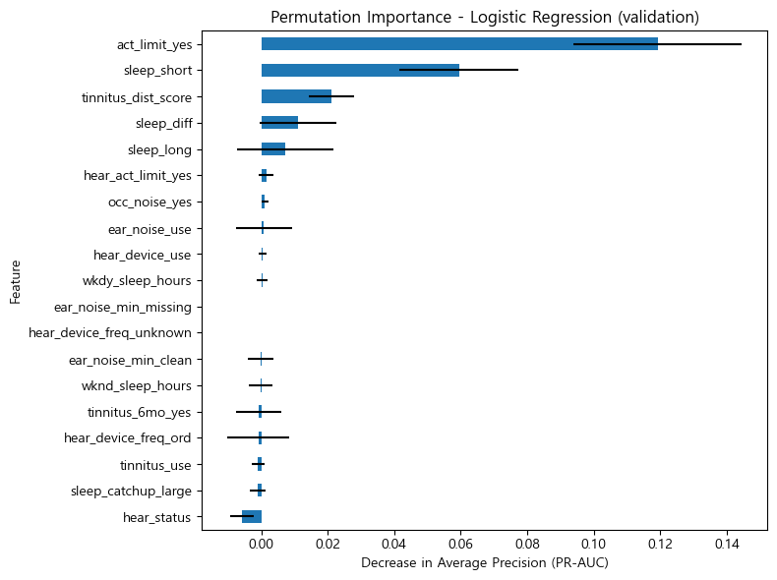
그림 7. Logistic Regression 기준 Permutation Importance(validation). act_limit_yes와 sleep_short에서 성능 감소가 가장 크게 나타났다.
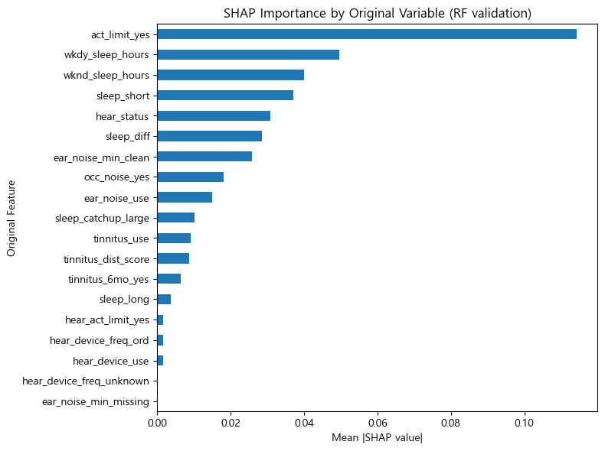
그림 8. Random Forest SHAP 중요도(원변수 단위, validation). act_limit_yes, wkdy_sleep_hours, wknd_sleep_hours, sleep_short가 상위 변수로 나타났다.

표 7. 변수 중요도 상위 결과 요약
순위 | Permutation Importance: Logistic Regression | 감소량 | SHAP: Random Forest | mean |SHAP|
1 | act_limit_yes | 0.119 | act_limit_yes | 0.114
2 | sleep_short | 0.059 | wkdy_sleep_hours | 0.050
3 | tinnitus_dist_score | 0.021 | wknd_sleep_hours | 0.040
4 | sleep_diff | 0.011 | sleep_short | 0.037
5 | sleep_long | 0.007 | hear_status | 0.031
6 | hear_act_limit_yes | 0.002 | sleep_diff | 0.028

두 해석 결과에서 공통적으로 활동제한과 수면 관련 변수가 상위에 나타났다. Permutation Importance에서는 act_limit_yes와 sleep_short의 영향이 컸고, SHAP에서는 act_limit_yes 다음으로 주중·주말 수면시간과 수면 부족 지시자가 중요하게 나타났다. 다만 이는 해당 변수들이 PHQ8 위험군과 함께 나타나는 선별 신호를 보여주는 결과이다. 활동제한이나 수면 부족이 우울 위험을 직접 유발한다고 말하기에는 연구 설계상 한계가 있다.
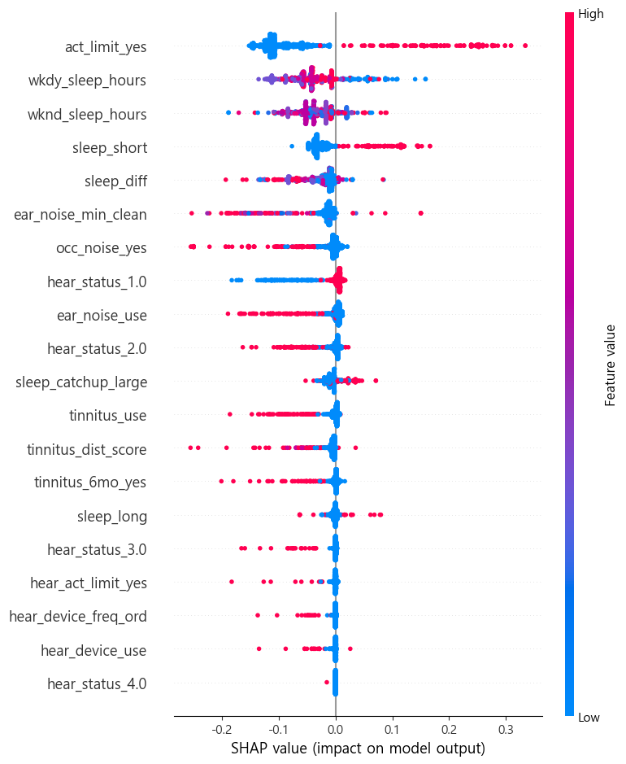
그림 9. Random Forest SHAP summary plot. 변수 값의 크기와 위험군 예측 기여 방향을 함께 확인하기 위한 보조 결과이다.
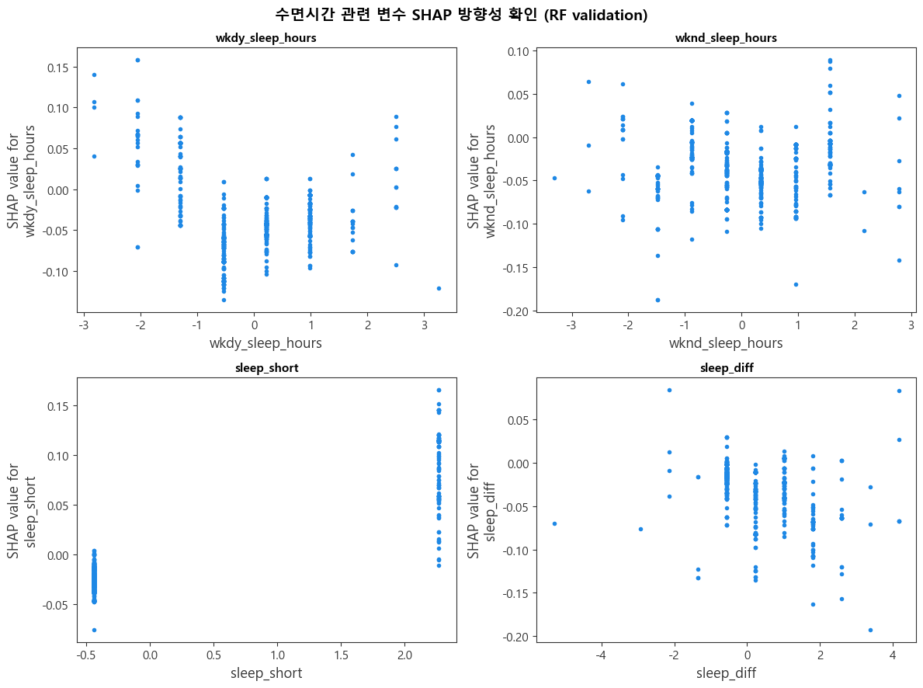
그림 10. 수면 관련 변수의 SHAP 방향성. 수면 부족과 주중·주말 수면 패턴이 비선형 모델에서도 주요 신호로 나타났다.

6.5 혼동 행렬과 FN/FP trade-off
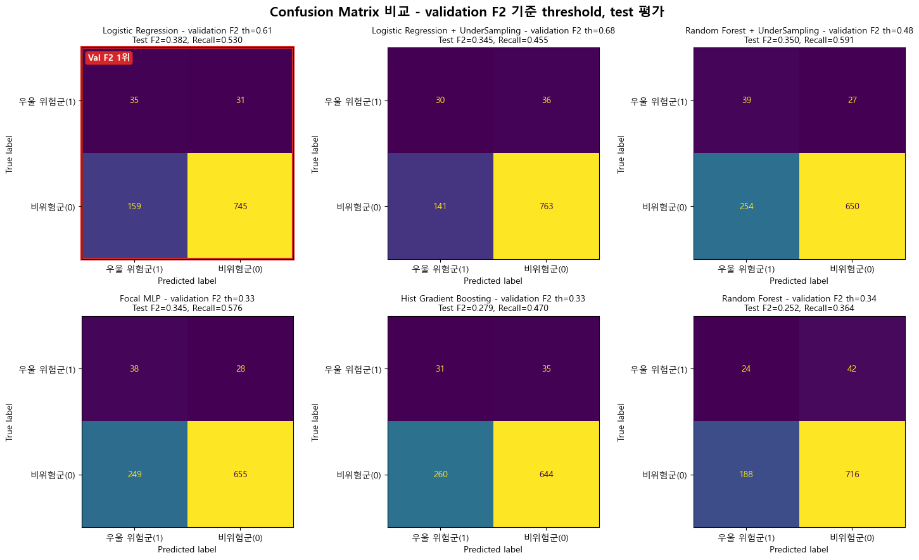
그림 11. Validation F2 기준 threshold를 test set에 적용한 혼동 행렬 비교.
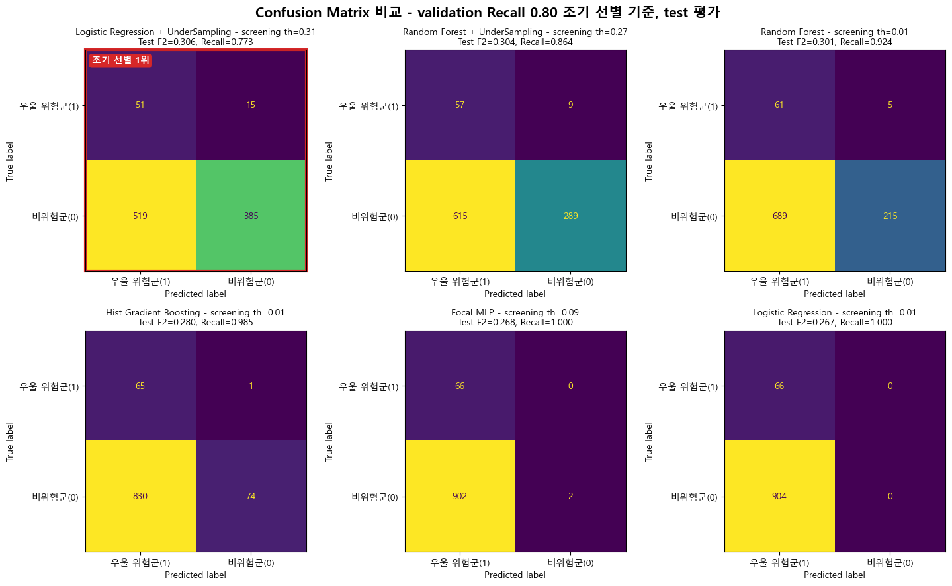
그림 12. Validation Recall 0.80 조기 선별 기준 threshold를 test set에 적용한 혼동 행렬 비교.
F2-max 기준에서는 Logistic Regression이 위험군 66명 중 35명을 탐지하고 31명을 놓쳤다. 조기 선별 기준에서는 LR + UnderSampling이 51명을 탐지하고 15명을 놓쳤지만, 비위험군 904명 중 519명을 위험군으로 분류하였다. 따라서 이 문제에서는 Recall을 높이는 것만으로는 충분하지 않다. 추가 평가에 필요한 자원, 대상자가 느낄 수 있는 부담, 연구 목적에 따라 허용 가능한 FP 수준을 함께 보아야 한다.
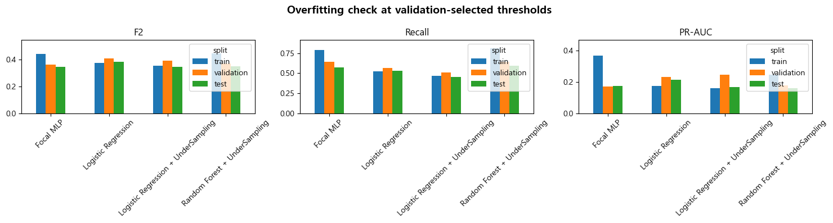
그림 13. Train/validation/test 성능 비교를 통한 과적합 점검. 트리 및 딥러닝 계열은 train 성능 대비 validation/test 성능 저하가 상대적으로 크게 나타났다.
과적합 점검에서는 Random Forest, Hist Gradient Boosting, Focal MLP가 train set에서 상대적으로 높은 성능을 보였지만, validation/test에서는 성능이 낮아지는 경향을 보였다. 반면 Logistic Regression과 LR + UnderSampling은 train과 validation/test 간 성능 차이가 비교적 작았다. 제한된 변수군에서는 복잡한 모델보다 선형 기준 모델이 더 안정적으로 일반화된 것으로 볼 수 있다.

7. 논의 및 한계(Analysis / Discussion)

7.1 Logistic Regression의 기준선 역할에 대한 논의
최종 결과에서 Logistic Regression은 validation F2 기준 대표 모델로 선택되었고, ROC-AUC와 PR-AUC에서도 가장 안정적인 값을 보였다. 다만 threshold 전략에 따라 해석은 달라진다. Recall을 최우선으로 두고 threshold를 낮추면 언더샘플링 모델이나 낮은 threshold를 적용한 모델이 더 많은 위험군을 포착할 수 있다.
따라서 본 연구의 결론은 Logistic Regression이 모든 관점에서 절대적으로 최선이라는 의미가 아니다. 제한된 수면·청각·소음 변수군 안에서 안정적인 기준선 역할을 했다고 보는 것이 더 적절하다. 조기 선별 목적에서 Recall을 더 높이려면 threshold를 낮출 수 있지만, 그만큼 FP가 늘어나므로 실제 적용 전에는 추가 평가 비용과 대상자 부담을 함께 고려해야 한다.

7.2 변수 중요도의 도메인 해석
활동제한(act_limit_yes)이 반복적으로 중요한 변수로 나타난 점은 우울 위험이 수면시간이나 청각 경험 하나만으로 설명되기보다, 그것이 일상 기능 제한과 함께 나타날 때 더 강한 신호가 될 수 있음을 보여준다. 이명과 청각 문제도 단순 경험 여부보다는 괴로움 정도나 활동 제한과 결합될 때 정신건강 관련 신호가 커질 가능성이 있다.
수면 관련 변수 중에서는 주중 수면시간, 주말 수면시간, sleep_short, sleep_diff가 중요하게 나타났다. 이는 수면 부족뿐 아니라 주중과 주말의 수면 패턴 차이도 PHQ8 기준 위험군과 관련된 정보를 줄 수 있음을 의미한다. 다만 본 연구는 단면자료를 사용했기 때문에 수면 패턴이 우울 위험을 유발한다고 말할 수는 없다. 현재 설문 응답에서 두 현상이 함께 나타나는지를 확인한 결과로 해석하는 것이 적절하다.

7.3 Threshold 변경 효과 및 과적합 진단
본 연구에서 threshold는 성능 해석을 크게 바꾸는 요소였다. 기본 threshold 0.5를 그대로 쓰면 모델별 확률 보정 차이를 반영하기 어렵기 때문에, validation set에서 공통 grid 탐색을 수행하였다. F2-max 기준은 Precision과 Recall의 균형을 일정 정도 유지하되 Recall을 더 중시하는 전략이고, Recall 0.80 기준은 위험군 누락을 줄이는 대신 FP 증가를 감수하는 전략이다.
과적합 진단에서는 트리 앙상블과 딥러닝 모델이 train set에서는 비교적 좋은 성능을 보였지만 validation/test에서는 성능이 낮아졌다. 표본 수와 특성 수가 제한된 상황에서는 복잡한 모델이 항상 일반화 성능을 높여 주지는 않는다는 점을 확인할 수 있었다. 향후에는 반복 holdout이나 교차검증 기반 threshold 선택을 통해 단일 split에 따른 변동성을 줄일 필요가 있다.

7.4 한계점
- 첫째, KNHANES 2022는 단면자료이므로 수면, 청각 문제, 소음 노출이 우울 위험을 유발한다고 해석할 수 없다. 본 연구는 미래 우울증 발병 예측이 아니라 현재 설문 응답에서의 선별 가능성을 확인한 것이다.
- 둘째, PHQ8 총점 7점 기준은 본 프로젝트에서 사용한 연구용 선별 기준이다. 본 작업에서는 cutoff 민감도 분석을 수행하지 않았으므로, 다른 기준을 적용했을 때도 결과가 안정적인지는 추가 검토가 필요하다.
- 셋째, 수면시간과 청각 관련 변수는 자기보고식 응답이므로 기억 오류, 주관적 인식 차이, 사회적 바람직성 편향이 포함될 수 있다.
- 넷째, 성별, 연령, 소득, 기존 질환 등 인구사회학적·건강 관련 교란 변수를 포함하지 않았다. 따라서 변수 중요도는 통제된 효과가 아니라, 제한된 변수군 안에서의 선별 기여로 해석해야 한다.
- 다섯째, KNHANES의 복합표본 가중치를 적용하지 않았다. 본 연구는 모집단 추정보다 기계학습 분류 성능과 선별 신호 탐색에 초점을 두었기 때문에, 전국민 대표 추정으로 일반화하는 데에는 주의가 필요하다.
- 여섯째, threshold는 validation set에서 선택했지만 단일 split 기반 결과이므로, 표본 분할에 따라 성능이 달라질 가능성이 남아 있다.

7.5 윤리·공정성 논의
본 연구의 모델은 임상 진단이나 의료 의사결정을 대신하기 위한 도구가 아니다. 특히 조기 선별 시나리오에서는 Recall을 높이는 대신 False Positive가 크게 늘어난다. 실제 적용 상황에서는 이것이 불필요한 불안이나 낙인으로 이어질 수 있다. 따라서 예측 결과는 “우울 위험 확정”이 아니라 “추가 평가가 필요할 수 있음”이라는 참고 정보로만 다루어야 한다.
또한 표본 수가 적은 하위집단이나 결측 구조가 다른 집단에서는 모델 성능이 달라질 수 있다. 향후 연구에서는 성별, 연령대, 청각보조기기 사용자 등 하위집단별 성능과 공정성을 별도로 확인할 필요가 있다. 모델 결과는 전문가 상담, PHQ 기반 평가, 추가 면담 등 후속 절차로 연결하기 위한 보조 자료로 제한되어야 한다.

8. 결론(Conclusion)
본 연구는 KNHANES 2022 자료를 활용하여 수면시간, 청각 문제, 소음 노출 관련 자기보고 지표가 PHQ8 기준 우울 위험군과 어떤 선별 신호를 공유하는지 살펴보았다. PHQ8 총점 산출에서 PHQ-9의 수면 문항을 제외하여 수면 입력 변수와 타깃의 개념적 중복을 줄였고, train/validation/test를 분리하여 threshold 선택과 최종 평가를 구분하였다.
분석 결과, validation F2-score 기준 대표 모델은 Logistic Regression(threshold 0.61)이었으며, test set에서 ROC-AUC 0.713, PR-AUC 0.213, F2 0.382, Recall 0.530을 보였다. 조기 선별 기준으로 threshold를 낮춘 LR + UnderSampling은 Recall 0.773으로 위험군 누락을 줄였지만, FP가 519건으로 늘었다. 이는 우울 위험군 선별에서 Recall과 False Positive 사이의 균형을 함께 고려해야 함을 보여준다.
변수 해석에서는 활동제한과 수면 관련 변수가 반복적으로 중요한 신호로 나타났다. Logistic Regression의 permutation importance와 Random Forest SHAP 모두 act_limit_yes와 수면 관련 변수의 기여를 보여주었다. 다만 이는 인과관계가 아니라, PHQ8 기준 위험군과 함께 관찰된 선별 신호로 이해해야 한다.
결론적으로 본 연구의 의의는 높은 정확도의 실사용 진단 모델을 제안하는 데 있지 않다. 수면·청각·소음 관련 생활·환경 지표만으로도 PHQ8 기준 우울 위험군과 관련된 일정한 신호가 관찰되었고, 클래스 불균형 문제에서는 Accuracy보다 Recall, F2-score, PR-AUC, confusion matrix를 함께 보는 것이 중요하다는 점을 확인했다. 향후에는 다년도 KNHANES 자료, 인구사회학적 변수, 반복 검증, cutoff 민감도 분석, 하위집단 공정성 검토를 추가하여 결과의 안정성과 해석 가능성을 높일 수 있다.

참고문헌(References)
[1] World Health Organization. Depression. WHO Fact Sheet, 2023.
[2] 보건복지부·국립정신건강센터. 2021년도 정신건강실태조사 결과보고서, 2022.
[3] Ford, D. E., & Kamerow, D. B. Epidemiologic study of sleep disturbances and psychiatric disorders. JAMA, 262(11), 1479-1484, 1989.
[4] Baglioni, C., Battagliese, G., Feige, B., Spiegelhalder, K., Nissen, C., Voderholzer, U., Lombardo, C., & Riemann, D. Insomnia as a predictor of depression: a meta-analytic evaluation of longitudinal epidemiological studies. Journal of Affective Disorders, 135(1-3), 10-19, 2011.
[5] Zhai, L., Zhang, H., & Zhang, D. Sleep duration and depression among adults: a meta-analysis of prospective studies. Depression and Anxiety, 32(9), 664-670, 2015.
[6] Langguth, B., Landgrebe, M., Kleinjung, T., Sand, G. P., & Hajak, G. Tinnitus and depression. World Journal of Biological Psychiatry, 12(7), 489-500, 2011.
[7] Mick, P., Kawachi, I., & Lin, F. R. The association between hearing loss and social isolation in older adults. Otolaryngology-Head and Neck Surgery, 150(3), 378-384, 2014.
[8] Idler, E. L., & Benyamini, Y. Self-rated health and mortality: a review of twenty-seven community studies. Journal of Health and Social Behavior, 38(1), 21-37, 1997.
[9] Kim, S., & Chang, M. The usefulness of machine learning analysis for predicting the presence of depression with the results of the Korea National Health and Nutrition Examination Survey. Annals of Palliative Medicine, 12(4), 748-756, 2023.
[10] Gil, M., Kim, S. S., & Min, E. J. Machine learning models for predicting risk of depression in Korean college students: identifying family and individual factors. Frontiers in Public Health, 10, 1023010, 2022.
[11] 질병관리청. 국민건강영양조사 제9기 1차년도(2022년) 원시자료 이용지침서. https://knhanes.kdca.go.kr
[12] Kroenke, K., Spitzer, R. L., & Williams, J. B. W. The PHQ-9: validity of a brief depression severity measure. Journal of General Internal Medicine, 16(9), 606-613, 2001.

